TANYA-JAWAB C-JAMAAH

Slide 1


PELAYAN

TAMU ALLOH SWT

PT. AMINAH

SELAMAT DATANG

Slide 2

PT. AMINAH

BERDIRI TAHUN 2013

Slide 3

PT. AMINAH dengan Merk Dagang AMINAH TOUR, Sebuah Perusahaan Yang Bergerak Dibidang Perjalanan Ibadah UMROH, HAJI KHUSUS, TOUR DOMESTIK dan INTERNASIONAL

yang berteknologi

PT. AMINAH


Slide 4

PT. AMINAH

KANTOR PUSAT

JL. RAYA WIGUNA TIMUR 48A SURABAYA JAWA TIMUR

PT. AMINAH

KANTOR BERJALAN SEBANYAK 4319 YANG TERSEBAR

DISELURUH INDONESIA

Slide 5

TDP No. 503/10380.D/436.6.11/2013

NPWP No. 31.820.935.0-609.000

LEGALITAS

PT. AMINAH

DISPARTA No. 503.08/083/436.6.14/2014

KEMENAG

IZIN UMRAH No. 819 Tahun 2016

Akreditasi No. 917 Tahun 2019 Nilai A

IZIN HAJI No. 9120 4068 9049 60001 Tahun 2023

Slide 6

KEMENAG

Simpu.kemenag.go.id

Aplikasi

Hajipintar, Satuhaji

KEABSAHAN LEGALITAS
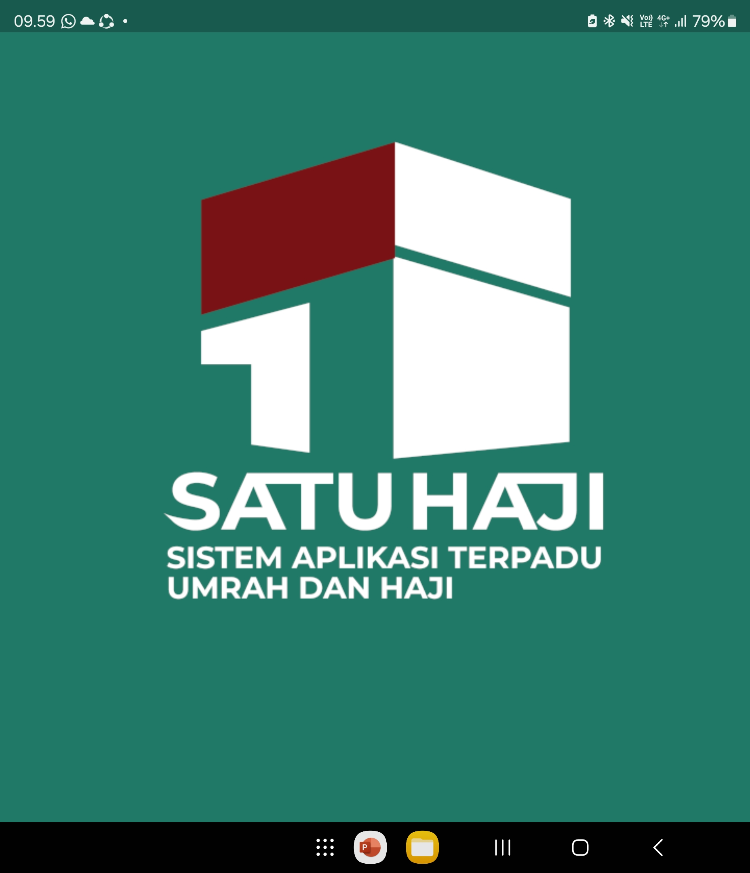

Slide 7

IG : AMINAH.TOUR

Tik Tok : AMINAHTOUR.OFFICIAL

KEBERANGKATAN UMRAH

PT. AMINAH (AMINAH TOUR)

Slide 8

ANGGOTA

AMPHURI

Assosiasi Muslim Penyelenggara Haji & Umrah Republik Indonesia

PT. AMINAH
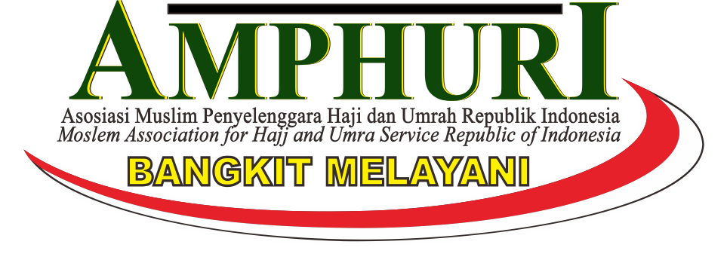
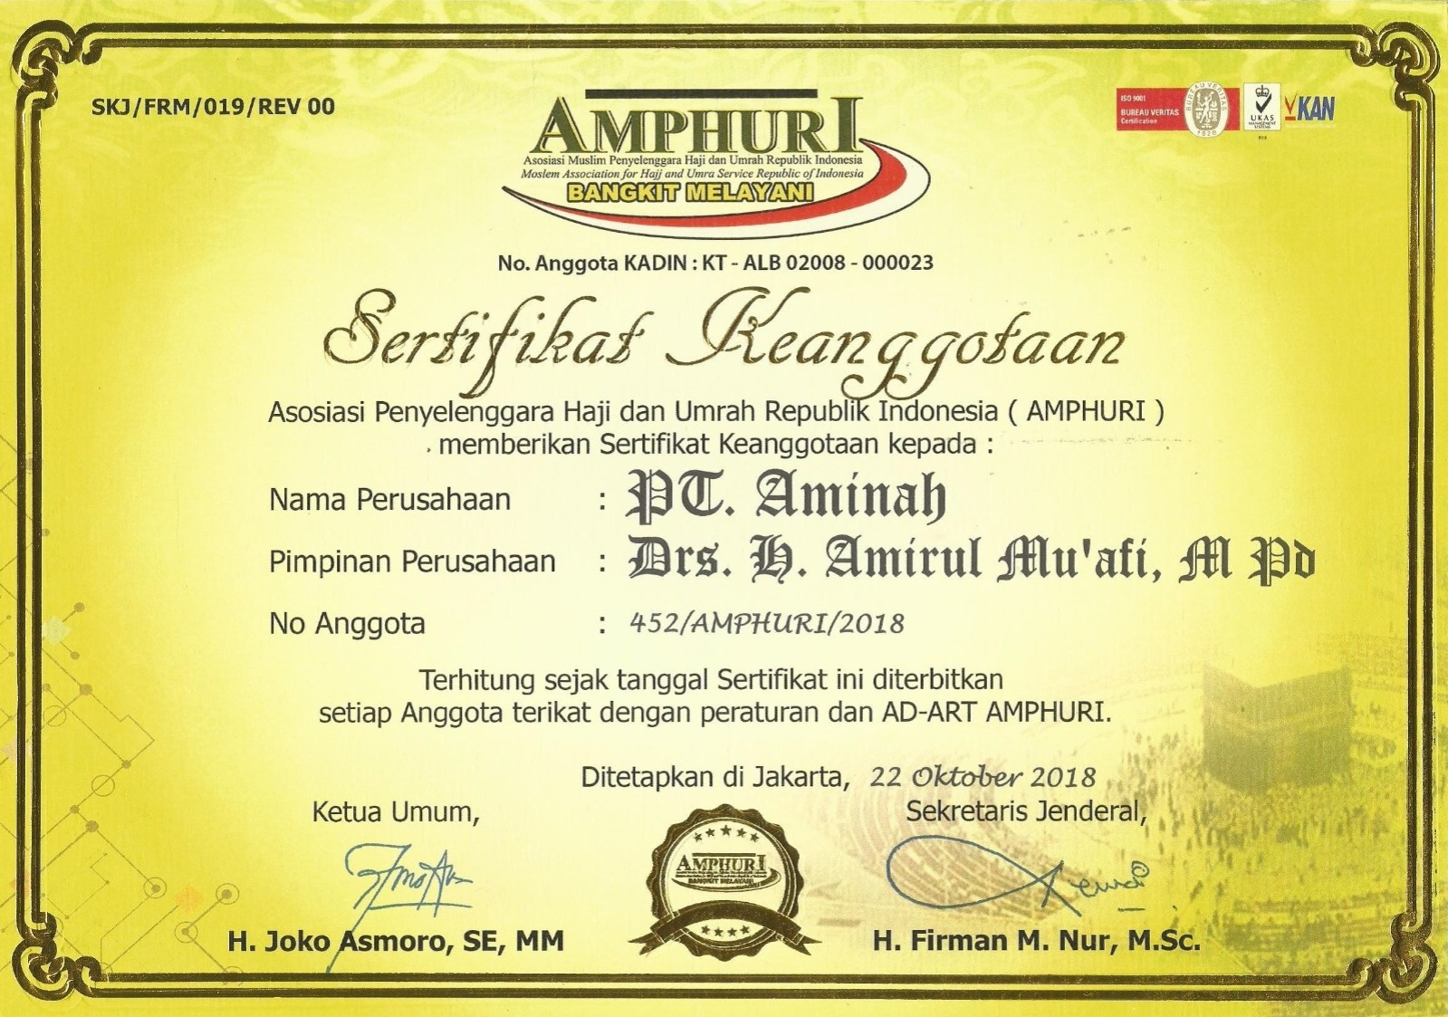

Slide 9

PT. AMINAH

BEKERJASAMA

DENGAN LEMBAGA-LEMBAGA RESMI SEBAGAI KEPERCAYAAN BAHWA AMAN & BISA DIPERCAYA

LEMBAGA-LEMBAGA RESMI YANG SIAP MEMBANTU PERIHAL PEMBIAYAAN & TABUNGAN UMRAH & HAJI SEPERTI :

Bank BSI, Bank Danamon, Bank Jatim Syariah, Bank BNI 46, Amitra Syariah

Slide 10

BISA BERANGKAT

UMRAH DULU

BARU MEMBAYAR DENGAN CARA MENGANGSUR

Slide 11

TABEL ANGSURAN
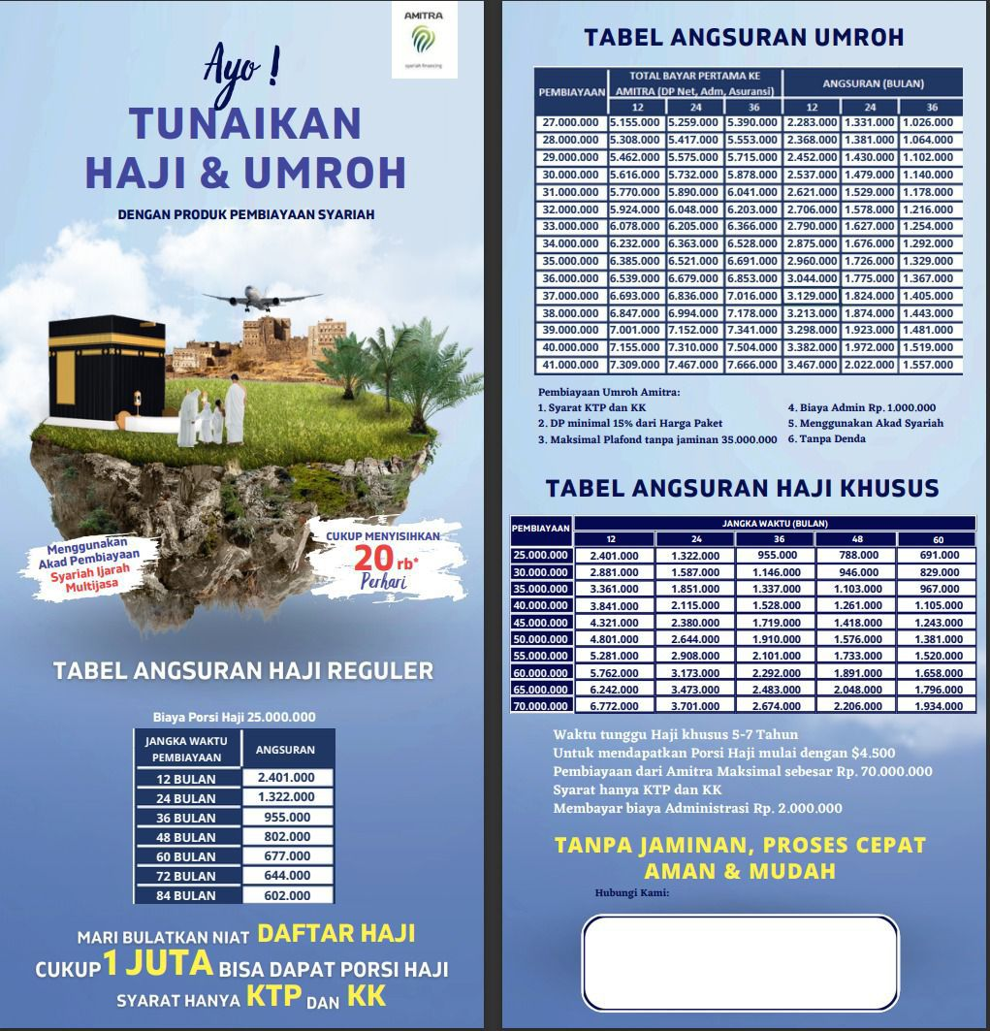

Slide 12

UMRAH

HAJI KHUSUS (ONH PLUS)

HAJI LANGSUNG BERANGKAT

PRODUK

Slide 13
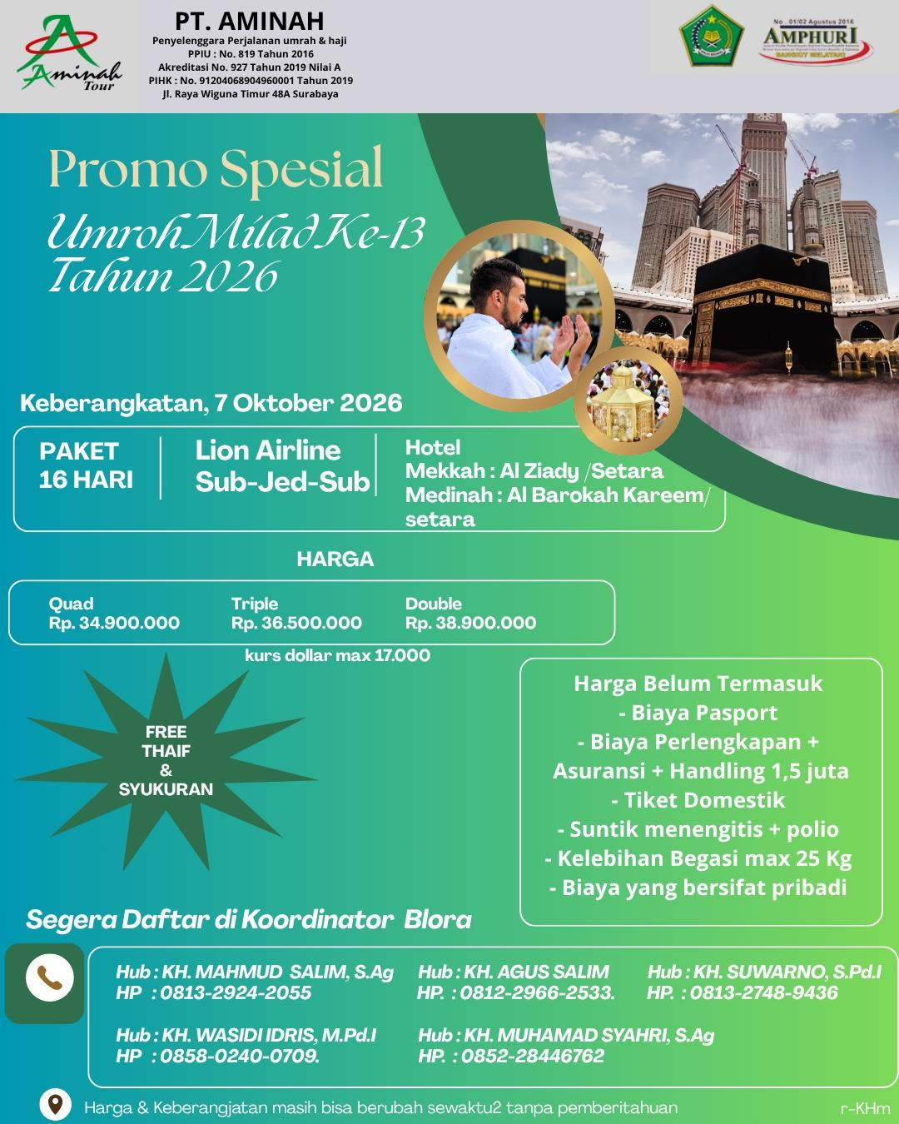

PAKET UMRAH

Slide 14

PAKET HAJI KHUSUS
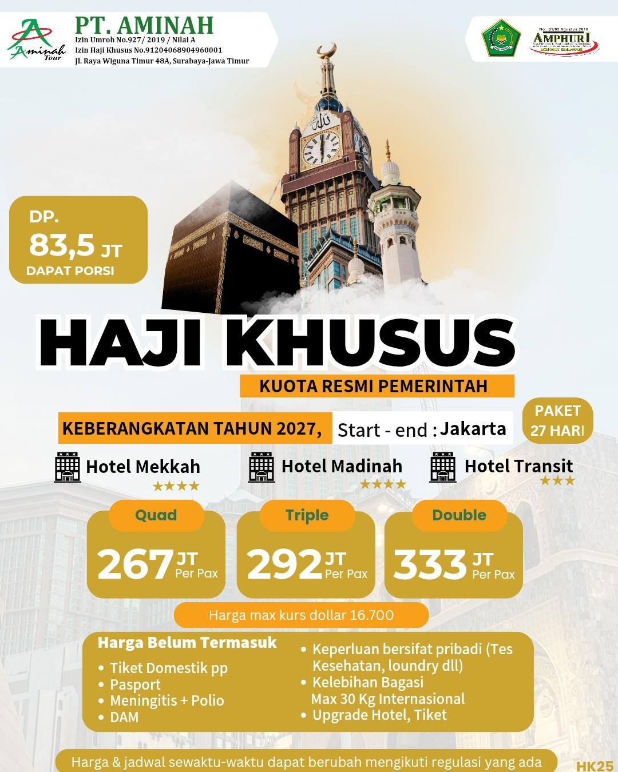

Slide 15

PAKET HAJI LANGSUNG BERANGKAT
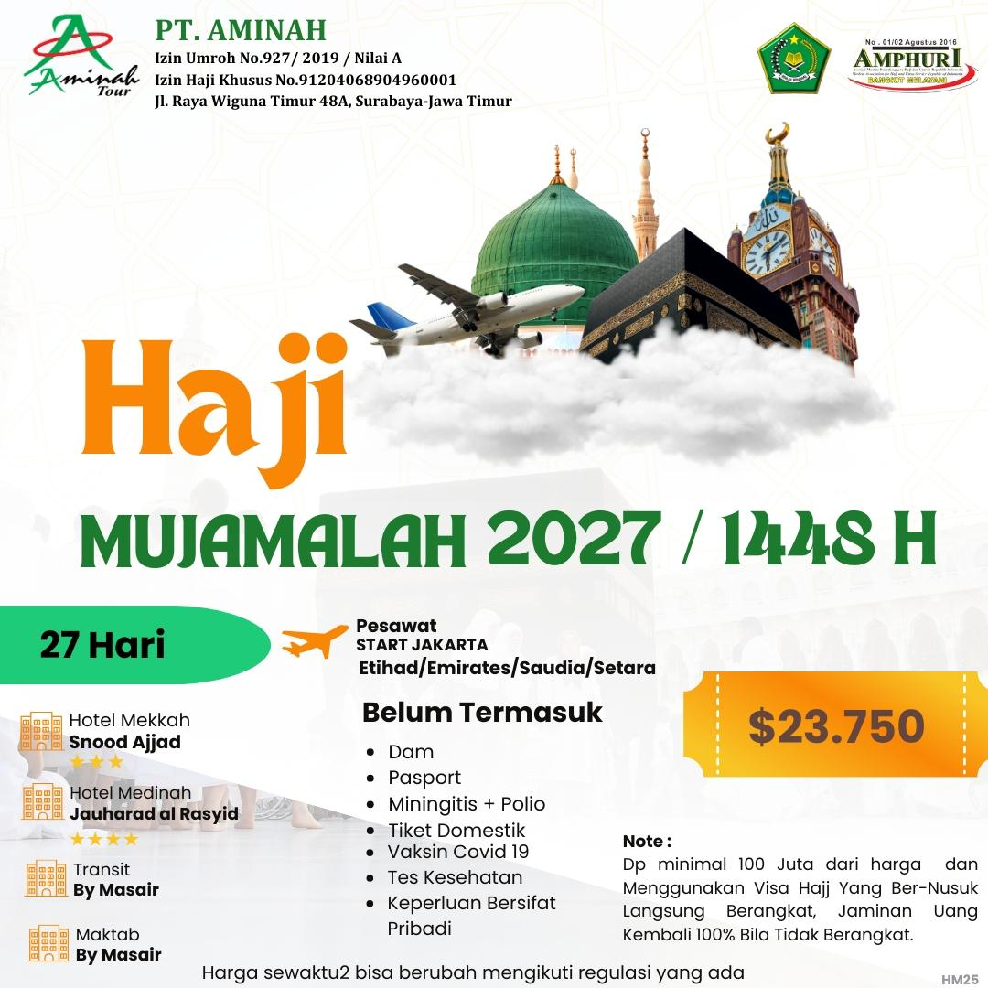

Slide 16

PAKET HAJI LANGSUNG BERANGKAT
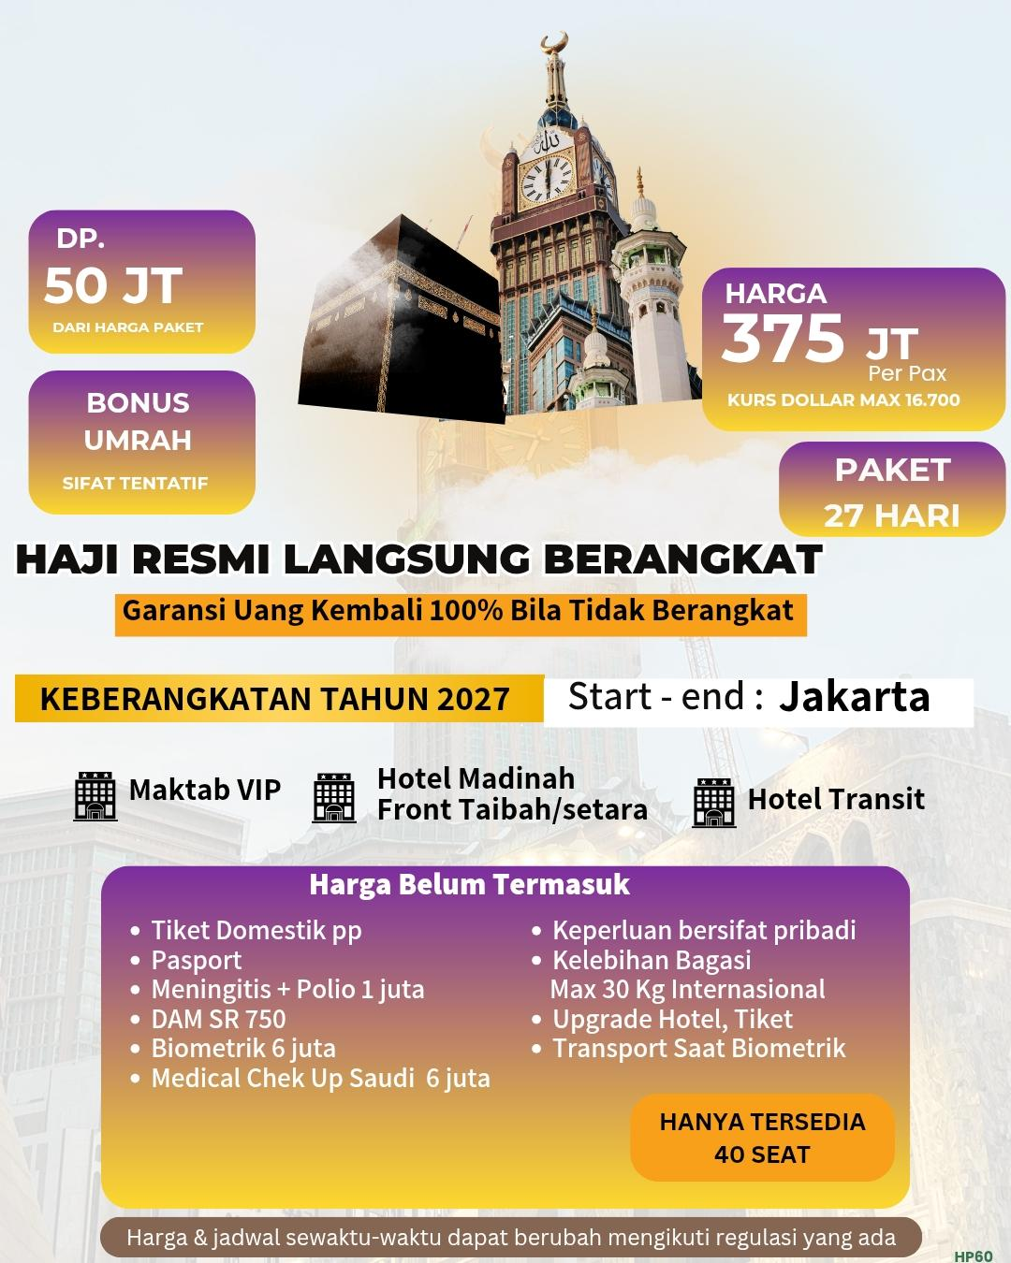

Slide 17

TANYA & JAWAB

Slide 18

Pertanyaaan

Bagaimana memberi kepercayaan masyarakat bahwa AMINAH TOUR AMAN & NYAMAN ??

Jawab

DUNIA INI FANA (RUSAK)

AMINAH TOUR MENJAMIN 100% BERANGKAT,

Kecuali terjadi FORCE MAJAUR

Berdiri sejak Tahun 2013 dan tidak ada

jamaah yang tidak diberangkatkan

Kredibilitas bisa dilihat

TIK TOK Aminahtour.official

IG Aminah.tour

APLIKASI KEMENHAJ SATU HAJI

Slide 19

Pertanyaaan

Bersaingkah Harga Umrah & Haji

Di Aminah Tour dengan yang ada dipasaran ?

Jawab

Persaingan itu Wajar asal bisa membuat Nyaman Jamaah dan YANG PASTI AMAN

Harga tidak bisa tetap karena dipengaruhi Pergerakkan DOLLAR

Secara Harga Publik cukup bersaing & bisa pesan dengan budget yang dimiliki serta bisa pesan fasilitas yang diinginkan.

Slide 20

Pertanyaaan

Keberangkatan Umrah Aminah Tour

dari mana saja ?

Jawab

Saat ini keberangkatan masih dibuatkan dari bandara Surabaya & Jakarta dan

bisa dikoneksikan dengan Bandara yang ada diseluruh Indonesia

Slide 21

Pertanyaaan

Bagaimana Tehnik Keberangkatan jika jamaah berada diluar Kota ?

Jawab

Sesuai informasi atau akad yang ada di Brosur, jamaah ketemunya di Bandara yang dipilih dengan panduan dari Admin atau Koordinator setempat.

Slide 22

Pertanyaaan

Apakah di Aminah Tour ada paket umrah plus ?

Jawab

Aminah Tour setiap Tahun membuat Paket Umrah Plus tapi saat ini tidak membuat dikarena masih ada perang antara Iran vs Israel, Amerika (Pesawat tidak diperbolehkan terbang di area Timur Tengah)

Slide 23

Pertanyaaan

Apakah di Aminah Tour ada brosur ?

Jawab

Brosur Aminah Tour bisa dilihat di

aminahtour.co.id

Slide 24

Pertanyaaan

Berapa jauh Hotel yg dipakai paket-paket

umrah Aminah Tour ??

Jawab

Harga sangat menentukan jauh dekatnya Hotel

Di Aminah Tour dapat memesan Hotel yang diinginkan jamaah

Rata-rata paket Aminah Tour menggunakan Hotel yang jaraknya antara 250 m – 350 m

Slide 25

Pertanyaaan

Pesawat yang dipakai paket-paket

umrah Aminah Tour TRANSIT atau TIDAK ?

Jawab

Pesawat yang dipakai Aminah Tour selalu direct atau langsung kecuali paket-paket sangat murah atau pesanan

Slide 26

Pertanyaaan

Apakah AMINAH TOUR menerima pendaftaran Haji Reguler ??

Jawab

Haji Reguler dikelolah Pemerintah yang antriannya 30 thn – 40 thn dengan perantaran KBIHU atau Mandiri langsung ke Kemenag

Jadi

AMINAH TOUR TIDAK MENERIMA PENDAFTARAN HAJI REGULER

Slide 27

AMINAH TOUR

MENERIMA PENDAFTARAN HAJI KHUSUS yang dikenal dimasyarakat ONH PLUS

Yang Antriannya 6 thn – 8 thn

Slide 28

Pertanyaaan

Apakah AMINAH TOUR menerima pendaftaran Haji Langsung Berangkat ??

Jawab

AMINAH TOUR MENERIMA PENDAFTARAN HAJI LANGSUNG BERANGKAT dengan Jalur Furoda, Jalur Mujamalah

Slide 29

Pertanyaaan

Bagaimana Tehnik Penerimaan

Perlengkapan jamaah ?

Jawab

Perlengkapan bisa diambil jamaah sendiri dikantor pusat

Perlengkapan bisa diambil Koordinator dikantor pusat untuk dikirim ke jamaah

Perlengkapan bisa dikirim ke alamat jamaah dengan biaya dari Jamaah atau Koordinator

Slide 30

Pertanyaaan

Bagaimana Tehnik Pelaksanaan

Manasik bagi Jamaah ?

Jawab

Manasik diselenggarakan

Aminah Tour dikantor pusat Surabaya

Manasik bisa diselenggarakan oleh Koordinator Aminah Tour yang ada diluar kota

dengan SOP Aminah Tour

Manasik bisa dilakukan dengan fasilitas digitalisasi yakni dengan link Zoom

Slide 31

Pertanyaaan

Bagaimana Tehnik Pembayarannya ??

Jawab

Ada 4 cara Pembayaran & HARUS MELALUI

REK. PERUSAHAAN PT. AMINAH

Transfer atau Tunai dikantor Pusat

Potong Tabungan Hasil Menabung di Bank Resmi yang sudah bekerjasama dengan PT. AMINAH

Pembiayaan Pihak ke-3 (Berangkat dulu baru membayar dengan cara mengangsur)

Slide 32

Pertanyaaan

Langkah-langkah apa yang harus dipersiapkan untuk pengajukan UMRAH DULU BARU MENGANGSUR ??

Jawab

Langkah-1

Kirim WA ke Admin KTP + KK + NO. HP

yang mengajukan (untuk BI Cheking), jika bersih

2. Menyetor DP 15% dari harga paket, Admin pihak pembiayaan dan asuransi.

3. Membayar perlengkapan 1,5 juta

Slide 33

Langkah-2

Pihak Pembiayaan akan SURVEY KELAYAKAN, jika disetujui maka berangkat dulu baru membayar dengan cara mengangsur

Slide 34

Pertanyaaan

Ada batas usiakah untuk mengajukan Program BERANGKAT DULU BARU MEMBAYAR

dengan cara mengangsur ?

Jawab

ADA

Batas usia pengajuan max 59 tahun

Bisa yang mengajukan / yang menanggung anaknya yang se-KK yang berangkat orang tuanya.

Slide 35

Pertanyaaan

Jika terjadi keterlambatan mengangsur, apakah dikenakan Denda keterlambatan ?

Jawab

Program Pembiayaan Umrah TIDAK ADA DENDA KETERLAMBATAN ANGSURAN

Slide 36

Pertanyaaan

Bagaimana jika yang menanggung meninggal ?

Jawab

Jika yang.menanggung meninggal, maka angsuran dianggap LUNAS

Slide 37

Pertanyaaan

Bisakah saya ikut memasarkan produk Aminah Tour dan Bagaimama syaratnya ??

Jawab

Bisa, langsung mendaftar ke Koordinator Yang Ditunjuk oleh PT. AMINAH supaya tercatat sebagai pemasar koordinator setempat.

Slide 38

Pertanyaaan

Apa keuntungan jika saya menjadi MARKETING PEBISNIS AMINAH TOUR ?

Jawab

Keuntungannya adalah

Tanpa modal apapun bisa mendapat penghasilan

Diberi Edukasj Oleh Koordinator

Diberi keuntungan jika berhasil mendapat jamaah, besarannya tergantung Koordinator

Slide 39

HIDUP TAK UBAHNYA SEORANG BERSEPEDA, YANG HARUS

BUTUH KESEIMBANGAN &

HARUS MELAJU TERUS

“Albert Einstein”

Slide 40

YAKIN & PASTI

BERSAMA

AMINAH TOUR

SUKSES LAHIR DAN BATHIN

KAYA PAHALA, KAYA HARTA

& BAROKAH

